Archivo de origen: Foro_UTT_MESAS_LAMINAS_8_10_2012
Video: <Foro_UTT_Amuzgo>, <Foro_UTT_Amuzgo_Comentarios>
Audio: Foro_UTT_Mesa_Amuzgo
Mesa de trabajo: Historia oral y fundación de comunidades.
Módulo textual: Jno^{n} n’an tzjó^{n} Noa^{n}
Autores: Crisoforo Victoria Hernández, Rufina Morales García, Fulgencio Cruz García .
Fecha: Octubre 08, 2012.
Lugar: Universidad Tecnológica de Tehuacán, Tehuacán, Puebla, México.
Lengua: Amuzgo de San Pedro Amuzgos, Putla, Oaxaca, México.
Facilitador: Jean Léo Léonard
Compiladora: Karla Janiré Avilés González

Jno^{n} n’an tzjó^{n} Noa^{n}

Ma’an jno^{n} jno^{n} ma^{e} ju n’an Tzjó^{n} Noa^{n} tynkjó yö n’an tzjà^{n} kyntò^{n} nà tó mà ntuà tkea nà ndonesià.
Jno^{n} bàa tjanà tzo yà nshu bà she^{n} skjé ntuà nà kò ntuè costà nà jnỏ tzkjò.
Màjo’ ntẻ nduè ma^{e} n’an tzjò^{n} Noa^{n} jỏo n’an skjé jnèn costà nà ntuà nà m’an shì’ shuė̉ m’e^{n}
Jnò tzjò^{n} Noa^{n} tànkjó tjò^{n} she^{n} sh’e^{n} skjé ntuà costà n’an jnỏ^{n} tzkjǒ tà shen tshủ kwi m’én m’a ntjó kwi cëntò tshủ ma^{e} jú she^{n} jne^{n} skjé sondaro kinduè teb’a tyo’ n’a tzjó^{n} chikahuaxtlá, jne^{n} tèkuë tò ntjà costà ntè yo’bi’tyo^{n} n’an tzjó^{n} Noa^{n} yö n’an tzjó^{n} kinduè. Tö jnó^{n} she^{n} n’antzjó^{n} Noa^{n} sche^{n} nà tjo tósh’e^{n} n’an kindué mà jǒ she^{n} nà skjé n’an aztecà. Tja^{n} ntjó^{n} yö n’an kindué ntjè jè n’an tzjó^{n} Noa^{n} ndué n’an kindue. Shí tshú tö tjo she^{n} n’an aztecà, tzjó^{n} Noa^{n} jnu má xuė’ tzjó^{n} noa^{n}. Na’a njí kisó’ “Tzjó^{n} n’a kotwa n’an noa^{n}” nto tja bè xuė’ San Pedro ndj’a n’a^{n} tzo tj’o n¡a tzjó^{n}.

(Lengua Amuzgos)

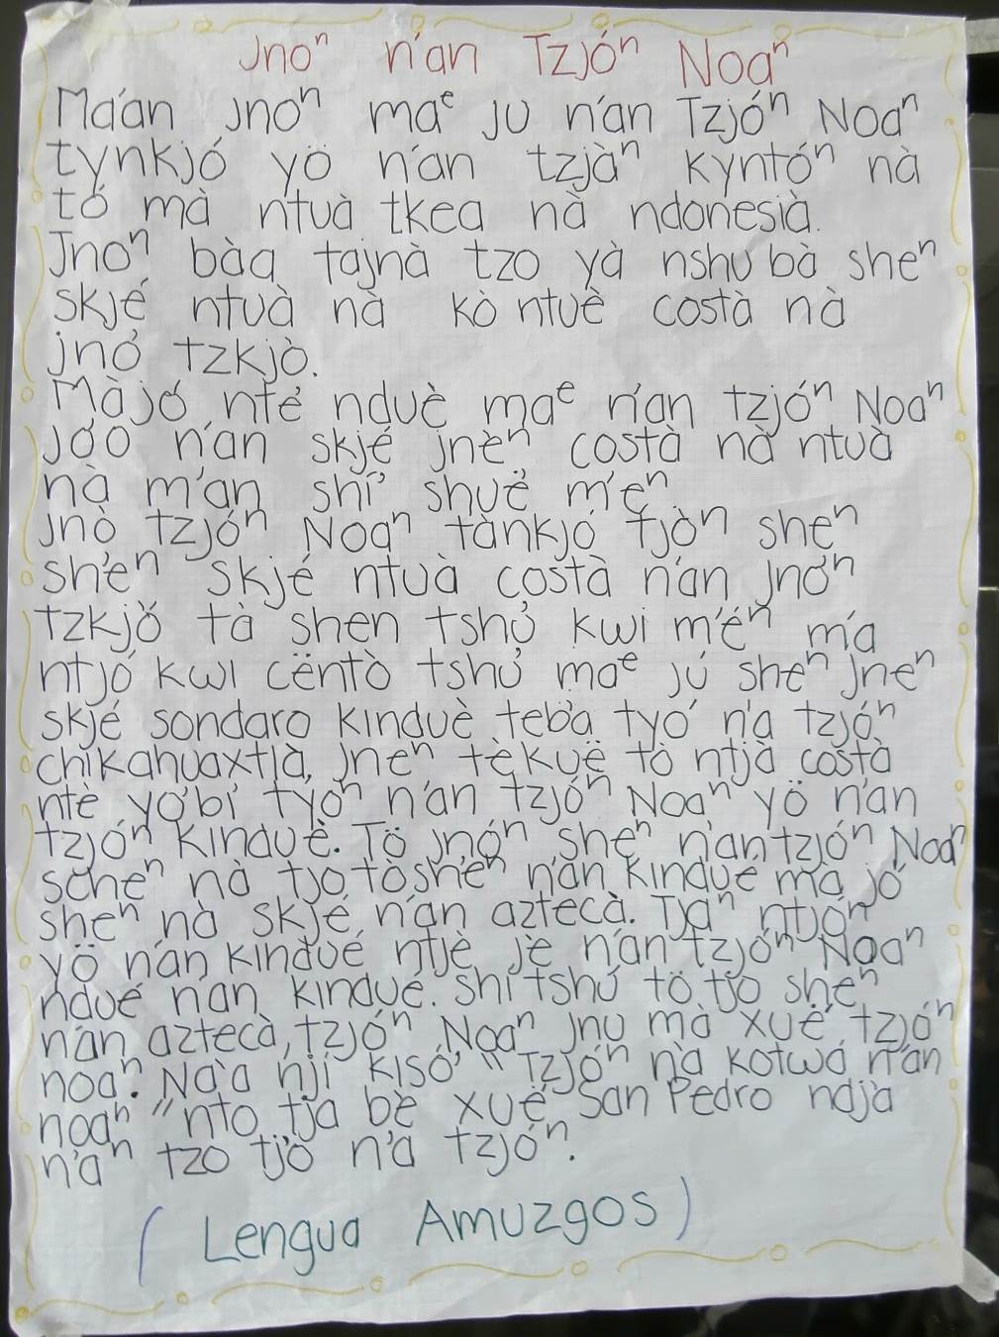
Fig. 1 Jno^{n} n’an tzjó^{n} Noa^{n}

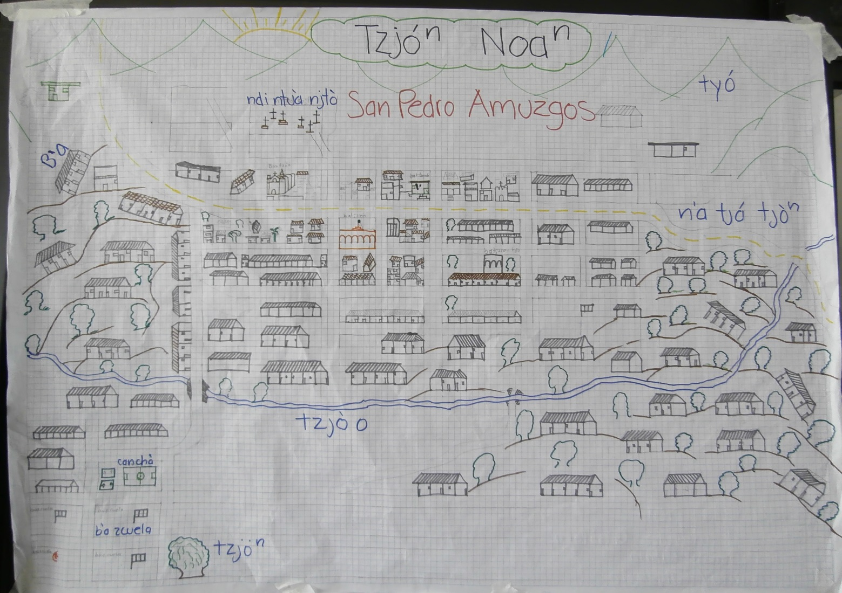

Fig. 2 Tzjó^{n} Noa^{n}

Módulo textual: Sin título (glosario)

Tzu ba kua^{n} tzjá^{n} | (saludo) | Të | (fruta)
Ñja ro to^{n} ko ú | Buenos días | Të tjo | Papaya
Ñja ro to^{n} ú | Buenas tardes | Të ndé | Naranja
Ñja ro ti ján ú | Buenas noches | Të te | Limón
Kiö | (animales) | Të chi | lima
Kisé | Perro | Të ska | cuajinicuil
Kiso ndye | vaca | Të nun tjza | Piña
Kitzé | Mariposa | Të manco | Mango
Kisö | Caballo | Të sa | Plátano
Tjo su | Conejo | Të shȧ´ | Coco
Kisü | Serpiente | Koló | (colores)
Kilö | Gallo | Kichí | Blanco
Kolö | Guajolote | Tjzé | Gris
Numerö | (números) | Bë | Rojo
1 | kwi | Rosa^{n} | Rosa
2 | Bë | Tzú | Azul
3 | Ndye | Bí | Verde
4 | Ninke | Tzja^{n} | Morado
5 | ’on | Cafë | Cafe
6 | Tjó^{n} | Të ndé | Anaranjado
7 | Nkẻ | Ntjón | Negro
8 | Nnjén | Tján | Amarillo
9 | N’je^{n}
10 | Nki

Kutzje^{n} n‘a | (otros)
Cha jndá | chilaquiles
Cha | Tortilla
Chachë^{n} | Totopo
Tchuà | olla
Chë^{n} | patio
Tchuàtë | Molcajete
tzué | petate
Ndé | Frijol

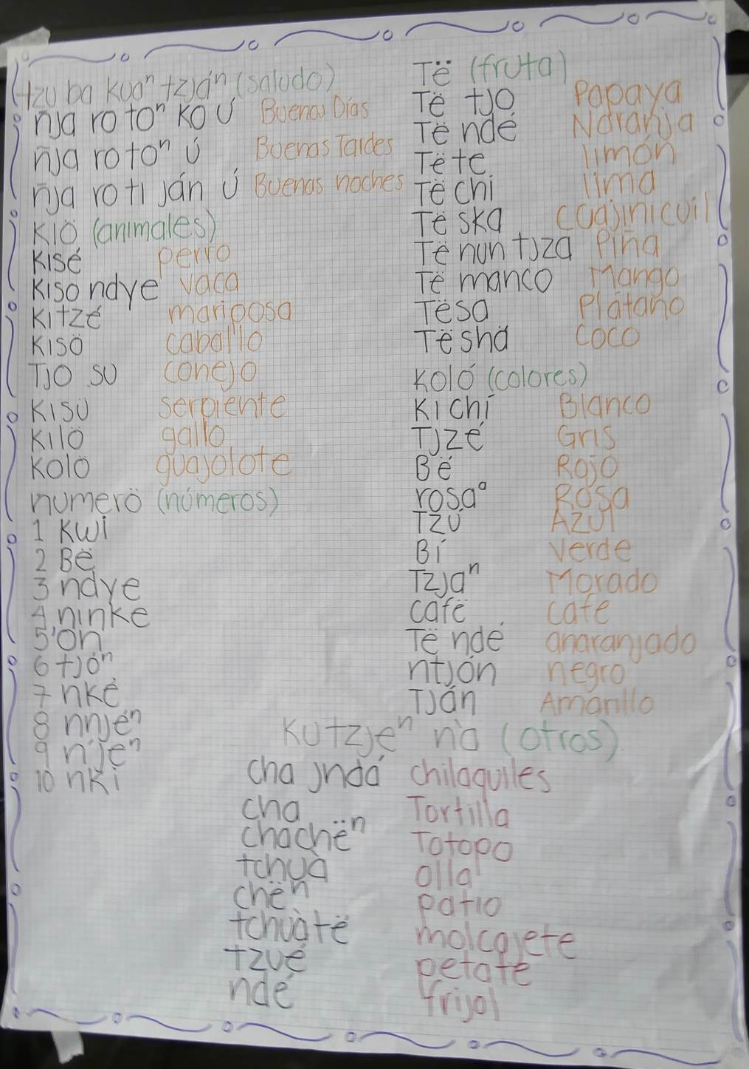

Fig. 3 (glosario)

Módulo textual: Sin título (glosario, continuación)

Xué tzj’a^{n} | (Nombres propios) | Amuzgos  (Tzjón Noa^{n})
Katà | Catalina | Amuzgos  (Tzjón Noa^{n})
Lichà | Elisa | Amuzgos  (Tzjón Noa^{n})
Lícho | Elias | Amuzgos  (Tzjón Noa^{n})
LIjá | Alejandro | Amuzgos  (Tzjón Noa^{n})
Liná | Apolinar | Amuzgos  (Tzjón Noa^{n})
Linà | Adelina | Amuzgos  (Tzjón Noa^{n})
Lingá | Leodegario | Amuzgos  (Tzjón Noa^{n})
Lingó | Filogonio | Amuzgos  (Tzjón Noa^{n})
Lìno | Paulino | Amuzgos  (Tzjón Noa^{n})
Lâ | Soledad | Amuzgos  (Tzjón Noa^{n})

kutzje^{n} n’a | (otros)
Tyo’ | Cerro | Ba’a | Casa
Tyó’ | Pan | Ba ndò | despierto
Kaxtyiô | Castillo | Bá ki ndyiá | Visitar
Kitz’e^{n} | Zorro | Ba kuá | Acostarse
Kisa nto^{n} | Zanate | Tzö | Piedra
kísiô^{n} | Colibrí | Bandy īú | Esconderse
Kis’a^{n} | Lombriz | Na’n gó̇ | Bonito
Lë’ | Bebé | Bi‘ | Enfermo
Lú | Niño | Bé jn’á | En vano
Nía’ | Niña | Bì | Tibio
Ma’ | Mamá | Tzja | Chile
Pa’ | Papá | Chubá | Este año
Tachī | Abuelo | Ñi na sá | ¿Qué hiciste?
chitá^{n} | abuela

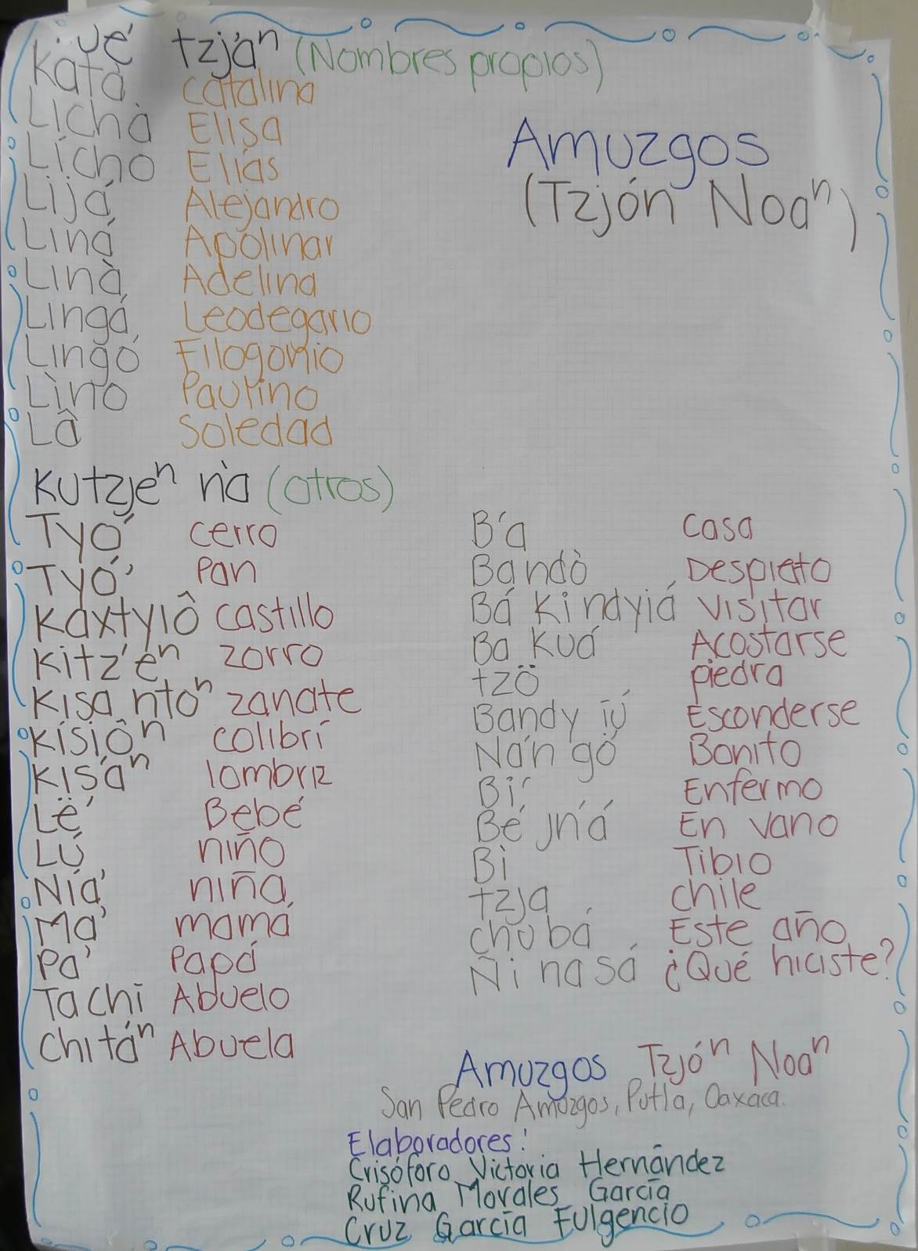

Fig. 4 (glosario, continuación)
Módulo textual: Variantes

 |  | VARIANTES
ESPAÑOL | AMUZGOS | GUADALUPE VICTORIA | HUIXTEPEC
Gallina | kitzò^{n} | katzò^{n} | kàstī
Guajolote | Kolö | K’a lo | Kitsón njó
Gracias | Nkja yà | Xuó^{n} ndú | Xkja y’au
Leña | Tz’ú | Tz’ú kué | Zu tzú
Dinero | Tchu k’u tú̇ | Tzò njé^{n} | Tzò ntó^{n}
Carro | Tzj’o | Tzjó bà chón
Iglesia | B’a tjó tzjón | B’a tzjón | B’a tzjo’o^{n}
Cerdo | Kítskú | kátskú | lǔchí
Panteón | Ndyì nduà ntò | B’a tzòo | B’a tzjón twé
Anciano | T’a | Tà wé | Tà bé

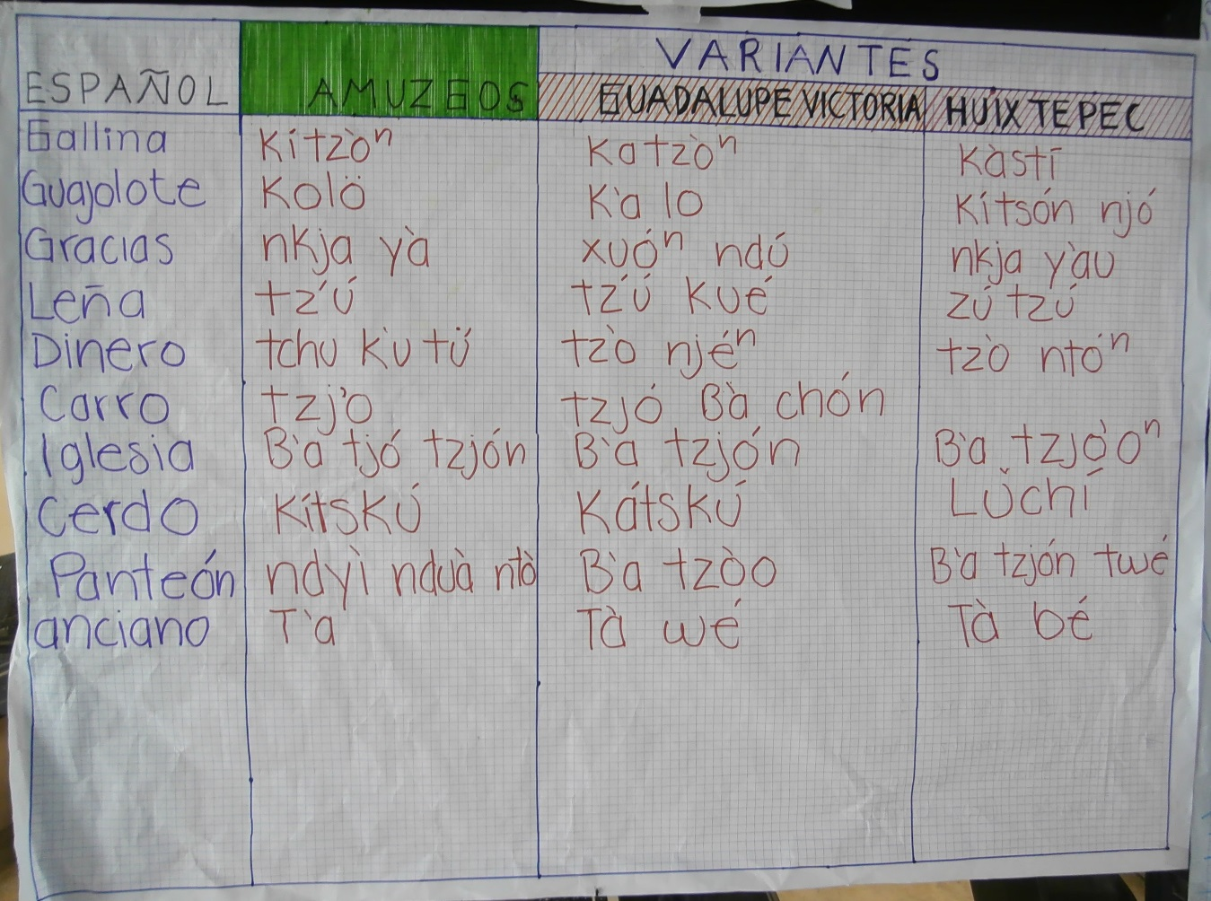
Fig. 5 Variantes
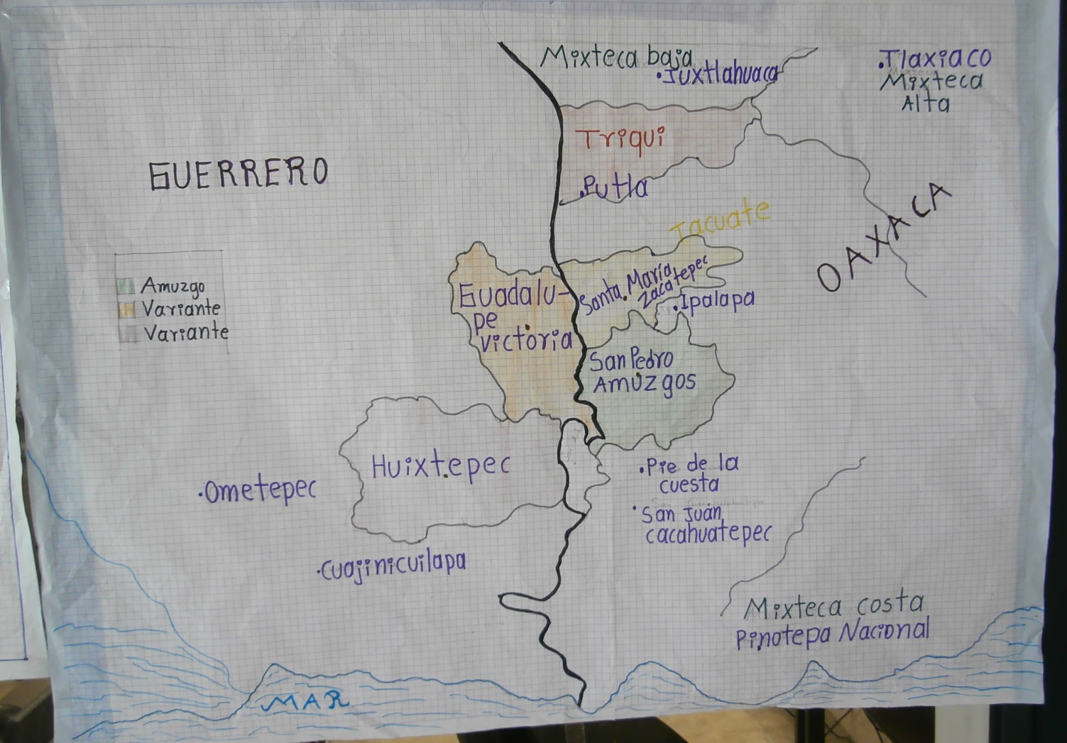

Fig. 6 Representación geolingüística de las variantes amuzgas

